حل اسئلة الاحصاء التحليلي لعام 1434هـ

س1/ اذا كان متوسط انتاجية العامل في احد المصانع هي 80 وحدة في اليوم: جرب نظاما للحوافز المادية على عينة من 1000 عامل لمدة معينة تبين بعدها ان متوسط انتاجية العامل في العينة اصبح 77 وحدة بانحراف معياري 4 وحدات. اريد اختبار اثر الحوافز المادية على انتاجية العامل. في ضوء هذا الاختبار يكون شكل الفرض الصفري (العدمي) والفرض البديل هو:

ا) الفرض الصفري µ = 7 7، الفرض البديل 77≠ µ

ب)الفرض الصفري77 = µ،الفرض البديل µ>77

ج) الفرض الصفري80 = µ، الفرض البديل µ>80

د ) الفرض الصفري80 = µ ، الفرض البديل 80≠µ
إذا قالك في السؤال تدني او خساره يعني اقل من
واذا قالك تحسن و تطور يعني اكبر من
تحتهم خط في السؤال لو تلاحظ
واذا ما ذكر لك لاتدني و لا تحسن اختر لاتساوي
مقتبس(lgl3enk) http://www.ckfu.org/vb/t323192.html#post6298506

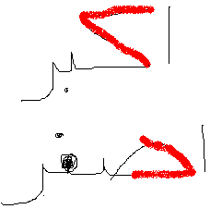

أسئلة دكتور جامعة الإمام
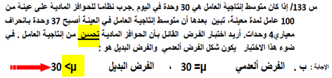

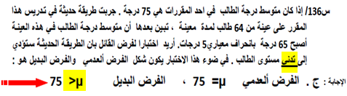

المحاضرة 13 الشريحة 24

اراد باحث أن يعرف اثر استخدام نظم مساندة القرارات التي تتخذها الادارة بمساعدة تلك النظم،فوزع50 مديرا لمنشأت صناعية عشوائيا في مجموعتين،ثم عين أحدهما بطريقة عشوائية لتكون مجموعة تجريبية والاخرى ضابطة،وفي نهاية التجربة وزع على المجموعتان استقصاء يقيس درجة فاعلية القرار وكفاءته عندما يتم اتخاذه باستخدام نظم مساندة القرارات بدلا من الطريقة التقليدية فكانت النتائج كما يلي:
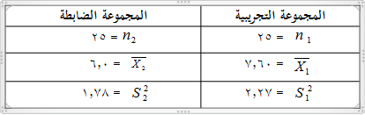

س2/ من خلال الجدول السابق ، هل تدل البيانات على ان اداء المجموعة التجريبية كان افضل من اداء المجموعة الضابطة عند مستوى a = 0.05 ؟

ا) المجموعة الضابطة أداؤهم أفضل في عملية اتخاذ القرار من المجموعة التجريبية

ب) المجموعة التجريبية أداؤهم أفضل في عملية اتخاذ القرار من المجموعة الضابطة

ج) كلا المجموعتين اداؤهم متساوي

د) البيانات المتوفرة ليست كافية لاتخاذ قرار بهذا الخصوص
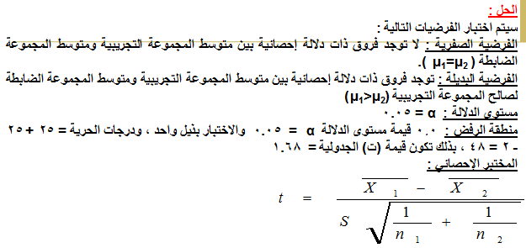
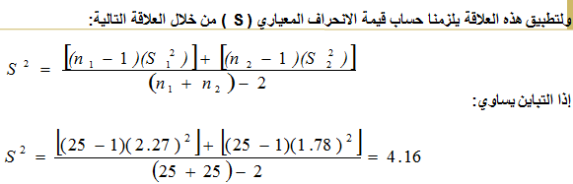
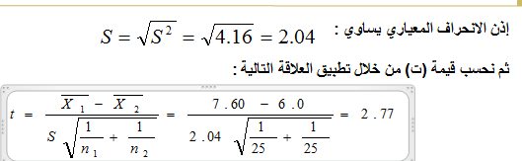
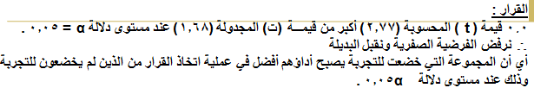
المحاضرة 11-2 الشريحة 13

س3/ A={a, b, c, d} تعني:

ا) أن المجموعة A تتكون من العناصر b و c و d

ب) أن المجموعة A تتكون من العناصر a و b و c و d

ج) أن المجموعة A تتكون من العناصر a و c و d

د) أن المجموعة A تتكون من العناصر a و b و c
المحاضرة 1-1 الشريحة 5

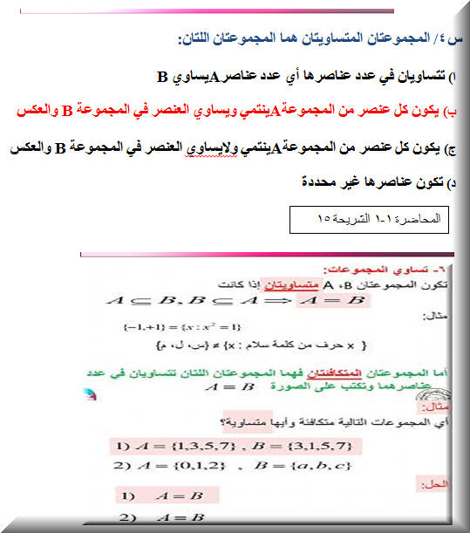

اذا اجريت دراسة بين عدد من المتغيرات وكانت مخرجات هذه الدراسة بعد تحليل بياناتها من خلال برنامج SPSS كالتالي:
مصدر الجدول:امتحان الجامعـــة الإســلامية بغــزة كليـــــة التجــــــــارة قسم الاقتصاد والعلوم السياسية
س5/من خلال البيانات السابقة،فان القرار النهائي باختبار الفروق بين متوسطي عينتين مستقلتين هو:
ااختبار عينتين مستقلتين: Independent Samples t-test
الجدول يحتوى على اختباري التجانس واختبار T
العمود الأول يحتوى اسم المتغيرالراتب
العمود الثاني والثالث يسارا لإجراء اختبار التجانس وحيث أن قيمة Sig. = 0.040 فهي اقل من 0.05
العمود الرابع والخامس والسادس لإجراء اختبار T وحيث أن المجتمعات متجانسه سوف نهتم بالصف الأول ومن العمود السادس Sig. = 0.488 وهى اكبر من 0.025 لذا سوف نقبل فرض العدم وهو أن وسطى المجتمعين متساوي أي لا يوجد فرق بين مستوى الطلاب في المجموعتين.

ا) رفض الفرضية الصفرية

ب) قبول الفرضية البديلة

ج) قبول الفرضية الصفرية

د) عدم القدرة على اتخاذ أي قرار
المحاضرة 11-2 الشريحة 33

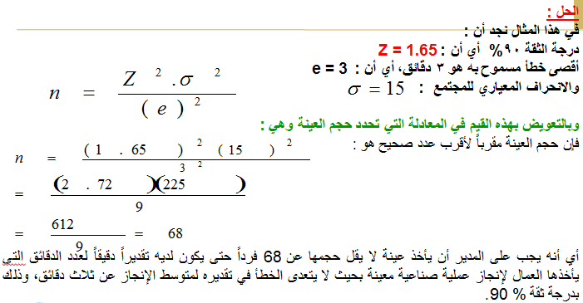
$(A∪B)=$$±3$س6/يرغب احد مدراء احدى المصانع في تقدير متوسط عدد الدقائق التي يأخذها العمال لا نجاز عملية صناعية معينة بحيث لايتعدى الخطأ في تقدير متوسط الاداء في حدود دقيقة وبدرجة ثقة 90% ويعلم المدير خبرته الماضية ان الانحراف المعياري هو 15 دقيقة فان حجم العينة الذي يحتاجه المدير لتقدير عدد الدقائق بشكل دقيق مقربا لأقرب عدد صحيح هو::

ا) 62

ب) 64

ج) 66

د) 68

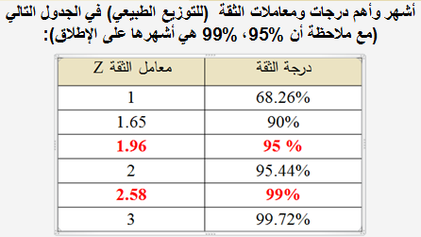
Z = هو معامل الثقة (أو الدرجة المعيارية) المقابل لدرجة الثقة المطلوبة، ونحصل عليه من جدول التوزيع الطبيعي المعياري
المحاضرة 8 الشريحة 42

س7/الحادثة A={ (x , y) : x + y = 7 }تعني:
تعبير عن الحادثة نفسها بطريقة الصفة المميزة وهي كتابة مميزات العناصر بين القوسين {} عوضا عن كتابة العناصر
ا) A={(1,6), (3,5), (3,4), (4,3), (5,2), (6,1)}

ب) A={(1,6), (2,5), (4,4), (4,3), (5,2), (6,1)}

ج) A={(1,6), (2,5), (3,4), (4,3), (5,3), (6,1)}

د) A={(1,6), (2,5), (3,4), (4,3), (5,2), (6,1)}
المحاضرة 1-1 الشريحة 8

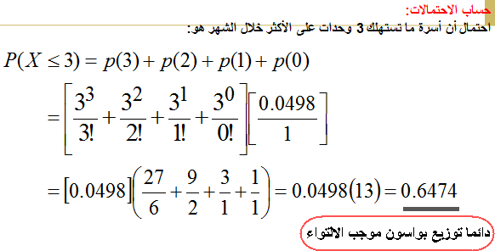
س8/اذ كان من المعلوم ان عدد الوحدات التي تستهلكها الاسرة من سلعة معينة خلال الشهر تتبع توزيع بواسون بمتوسط 3 وحدات شهريا واذا عرف المتغير العشوائي X بانه عدد الوحدات التي تستهلكها الاسرة خلال الشهر من هذه السلعة، ما احتمال أن أسرة ما تستهلك 3 وحدات على الاكثر خلال الشهر:

ا) 0.3474

ب) 0.4685

ج) 0.5447

د) 0.6474

المحاضرة 4 الشريحة 21

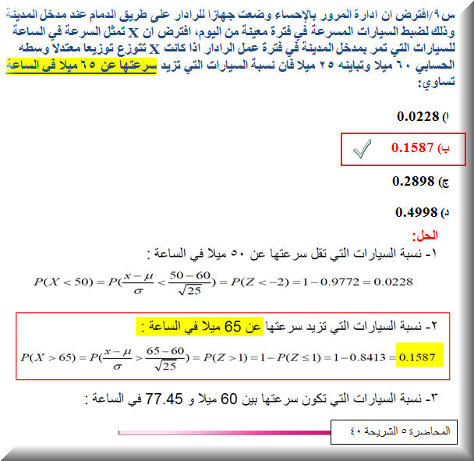
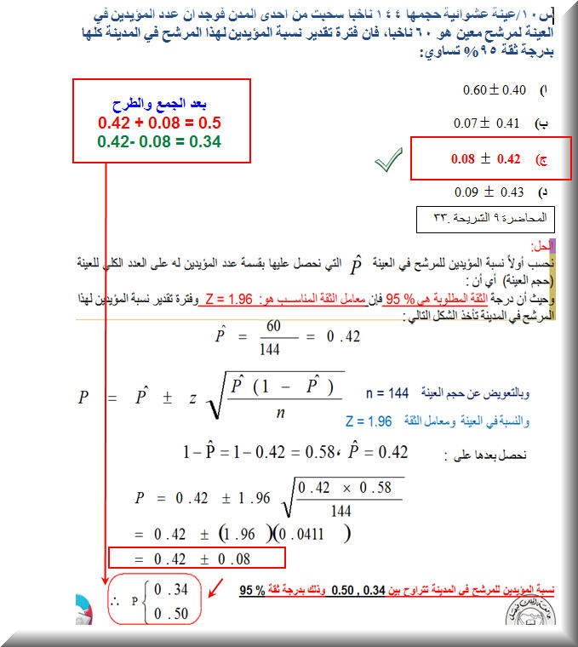
المحاضرة 9 الشريحة .33

س11/قذفت قطعة نقود معدنية ثلاث مرات. فان فراغ هذه العينة Ωيساوي:
A= {(HHH), (HHT), (HTH), (HTT)}

B= {(HHH), (HHT), (HTH), (HTT), (THH), (THT), (TTH)}

C = {(THH), (TTH)}

ا) Ω= {(HHH), (THT), (HTH), (HTT), (THH), (THT), (TTH), (TTT)}

ب) Ω= {(HHH), (HHT), (HTH), (TTT), (THH), (THT), (TTH), (TTT)}

ج) Ω= {(HHH), (HHT), (HTH), (HTT), (THH), (HHT), (TTH), (TTT)}

د) Ω= {(HHH), (HHT), (HTH), (HTT), (THH), (THT), (TTH), (TTT)}
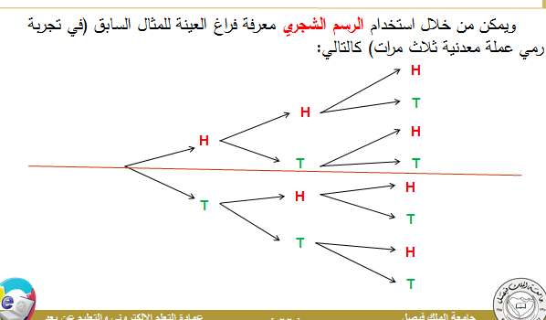
المحاضرة 1-2 الشريحة .19

س12/إذا كانت قيمة معامل الارتباط تساوي 0.90 فان معامل التحديد يساوي:
ا) 0.45
معامل التحديد يساوي مربع معامل الارتباط
ب) 0.81

ج) 0.90

د) 1.8

س13/X }عدد صحيح ، D={x: 0 ≤ x ≤ 12 من عناصر هذه المجموعة مايلي:
طريقة القاعدة (الصفة المميزة):

(اقتباس)الأعداد الصحيحة:( Integer)هي الأعداد التي لا تحتوي على كسور وعلى فاصلة مثل: (15.2 أو 4.5 أو 86.8 الخ)، وتعبر عن أعداد مكتملة بحيث لو تم تقسيم العدد الصحيح على واحد، يكون الجواب أيضاً عدداً صحيحاً، فمجموعة الاعداد الصحيحة تكون على النحو التالي :(..... 3 ، 2 ،1, 0 ، -1 ،-2 ،-3 ......) ويشار إلى مجموعة الأعداد الصحيحة لدى الرياضيين بـ "ص"، وهو الحرف الأول من كلمة (صحيحة). أما في الترميز الإنكليزي فيرمز لها بالحرف Z وهو الحرف الأول من الكلمة الألمانية (Zhalen) والتي تعني عدد
ا) 18.16.14.12.10.8.6.4.2

ب) 10.9,8.7.6.5.4.3.2.1

ج) 13.12.11.10.9.8.7.6.5

د) 175.15.125.10.75.5.25
المحاضرة 1-1 الشريحة 8

س14/أي من المجموعات التالية تعبر عن المجموعات المتكافئة؟:
$A=\left\{1,3,5,7\right\} , B=\left\{1,5,7\right\}$ا)
المجموعتان المتكافئتان فهما المجموعتان اللتان تتساويان في عدد عناصرهما وتكتب على الصورة
$$A≡B$$
$$A=\left\{0,1,2\right\} , B=\left\{a,b,c\right\}$$

$A=\left\{0,1,2\right\} , B=\left\{a,b,c\right\}$ب) _______________________
$A=\left\{0,1,2,3\right\} , B=\left\{a,b,c\right\}$
ج)
$A=\left\{5,7\right\} , B=\left\{1,5,7\right\}$
د)
المحاضرة 1-1 الشريحة 16

س15/ يستخدم اختبار Bonferroni لإجراء المقارنات المتعددة للأوساط الحسابية في حالة:
(Bonferroni) : يستخدم للمقارنة بين المتوسطات الحسابية في حالة تساوي أو عدم تساوي حجوم العينات
(Scheffe) : يستخدم للمقارنة بين المتوسطات الحسابية في حالة تساوي حجوم العينات فقط
ا) تساوي أو عدم تساوي حجوم العينات

ب) كون حجوم العينات صغيرة جدا

ج) تساوي حجوم العينات فقط

د) عدم تساوي حجوم العينات فقط
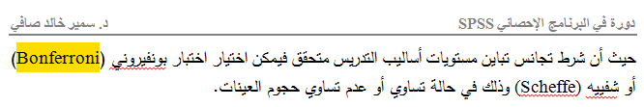
المحاضرة 12-1 الشريحة 12

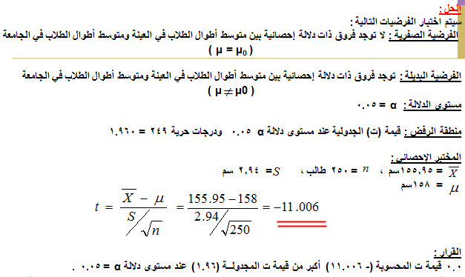
س16/ لو كانت لدينا عينة عشوائية تتكون من 250 طالب وجد أن الوسط الحسابي لاطوال طلاب العينة 155.95سم والانحراف المعياري = 2.94 سم علما بأن الوسط الحسابي لاطوال طلاب الجامعة يبلغ 158 سم فان قيمة المختبر الاحصائي t والمستخدمة لاختبار اهمية الفرق المعنوي بين الوسط الحسابي لأطوال طلاب العينة والوسط الحسابي لاطوال طلاب الجامعة تساوي:

ا) 11.006

ب) 12.006

ج) 13.006

د) 14.006

المحاضرة 11-1 الشريحة36

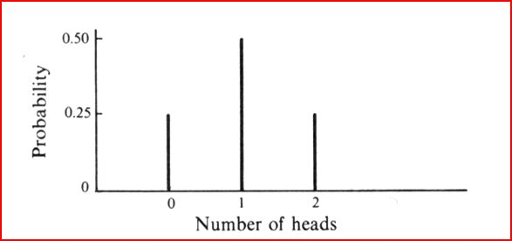
س17/ يستخدم هذا التوزيع في الحالات التي يكون للظاهرة محل الدراسة نتيجتان فقط ومتنافيتنان:

ا) التوزيع الطبيعي

ب) توزيع ذو الحدين

ج) توزيع بواسون

د) توزيع ت
المحاضرة 4 الشريحة4
اذا كان لديك المخرجات التالية:
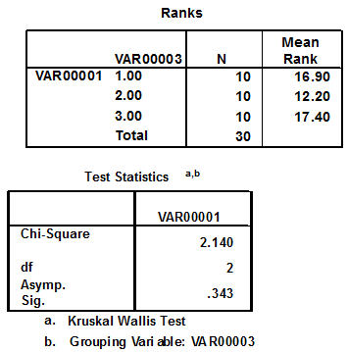
مصدر الجدول:امتحان الجامعـــة الإســلامية بغــزةكليـــــة التجــــــــارة قسم الاقتصاد والعلوم السياسية
س18/ من خلال البيانات السابقة، نجد ان القرار الاحصائي هو:
يلاحظ من نتائج هذا الإختبار: أن قيمة Sig تساوى 0.343 وهي أكبر من مستوى المعنوية 5% وبالتالى فاننا نقبل الفرض العدمى
لان الفروق غير معنوية.
ا) قبول الفرض البديل

ب) قبول الفرض الصفري

ج) رفض الفرض الصفري

د) عدم القدرة على اتخاذ أي قرار
المحاضرة 13-1 الشريحة 28

س19/في فترة الثقة 95% فان قيمة الدرجة المعيارية Z هي:
إذا كانت درجة الثقة 95% فإن مستوى المعنوية يساوي 5%.
ا) 1.96
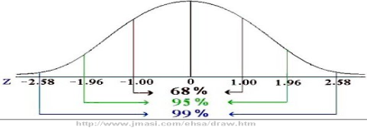
ب) 2.58

ج) 2.96

د) 1.65

انظر للجدول المرفق في السؤال السادس
المحاضرة 8 الشريحة 25

س20/اذا كانت نسبة مبيعات احد المراكز التجارية من البان المراعي0.60 بينما يكون نسبة مبيعاتة من الانواع الاخرى للالبان0.40 اشترى احد العملاء عبوتين، فاذا اعتبر ان المتغير العشوائي للعبوات المشتراة من لبن المراعي، لذا تكون القيم الممكنة للمتغير العشوائي هي:
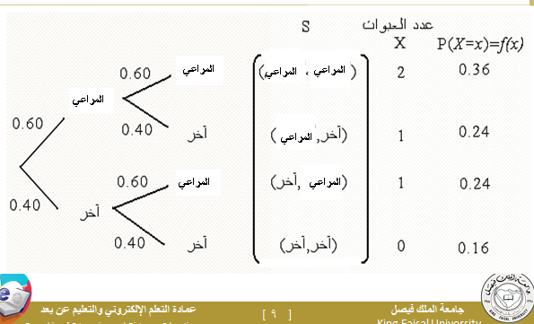
ا) X:{x=0,1,2}

ب) X:{x=0,1 ,3}

ج) X:{x=0,1,2,3}

د) X:{x=1,2,3}

التوزيع الاحتمالي لعدد العبوات المشتراة من لبن المراعي
من المعلوم أن العميل اشترى عبوتين، وأن المتغير العشوائي هو عدد العبوات المشتراة من لبن المراعي ، لذا تكون القيم الممكنة للمتغير العشوائي هي:
x=0 إذا كانت العبوتين من النوع الآخر، أى إذا كانت نتيجة التجربة (آخر، آخر)
x=1 إذا كان أحد العبوتين من لبن المراعي ، أي إذا كانت نتيجة التجربة (آخر, لبن المراعي) أو (لبن المراعي,آخر)
x=2 إذا كان العبوتين من النوع لبن المراعي ، أي إذا كانت نتيجة التجربة (لبن المراعي, لبن المراعي)
ومن ثم يأخذ المتغير القيم: X:{x=0,1,2}

المحاضرة 3 الشريحة 10

س21/اذا كان متوسط استهلاك الفرد السعودي من الدجاج حسب تقارير وزارة الصحة هو(12) كيلو جرام بانحراف معياري (6) كيلو جرامات لفترة السبعينات الميلادية ،اجرى احد الباحثين دراسة في عام2003 من عينة قوامها (49) فردا ووجد ان متوسط الاستهلاك للفرد هو(14) كيلوجرام. هل تشير الدراسة الحالية ان متوسط الاستهلاك ارتفع عما عليه في السبعينات:
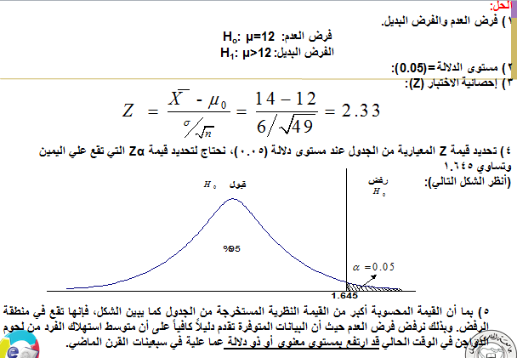
ا) متوسط استهلاك الفرد من لحوم الدواجن في الوقت الحالي قد انخفض بمستوى معنوي أو ذو دلالة
ب) متوسط استهلاك الفرد من لحوم الدواجن في الوقت الحالي قد ارتفع بمستوى معنوي أو ذو دلالة
ج) متوسط استهلاك الفرد من لحوم الدواجن في الوقت الحالي لم يتغير بمستوى معنوي أو ذو دلالة
د) لا توجد البيانات الكافية لاتخاذ القرار المناسب في هذا الخصوص
المحاضرة 11 الشريحة 26

س22/إذا كان متوسط الدرجات في اختيار الإحصاء 70 درجة بانحراف معياري 10 درجات, وعلى فرض أن الدرجات متغير عشوائي يتبع التوزيع الطبيعي, اختير احد الطلبة عشوائيا,ماهو احتمال ان يكون حاصلا على اكثر من 80 درجة ؟ (استخدم جدول التوزيع الطبيعي):
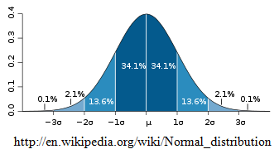
ا) ح( X0.46 = ( 80 >

ب) ح( X0.84 = ( 80 >

ج) ح( X0.64 = ( 80 >

د) ح( X0.48 = ( 80 >

الوسط الحسابي $μ$= 70
والانحراف المعياري $σ$ = 10
المتغير العشوائي X = 80
1 - p = 1-0.5 = 0.5
0.5 - 0.34 = 0.16
الجواب غير موجود.....والجواب الصحيح 0.16

$Z=\frac{X−μ}{σ}=\frac{\text{80}−\text{70}}{\text{10}}=\frac{\text{10}}{\text{10}}=1$

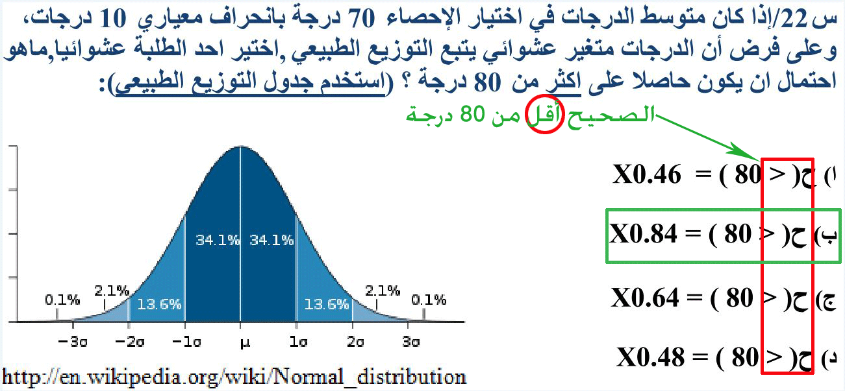
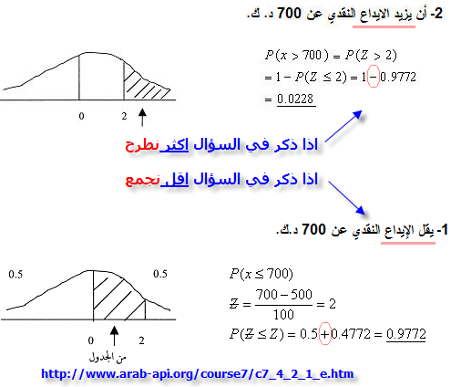
(استخراج قيم Z)
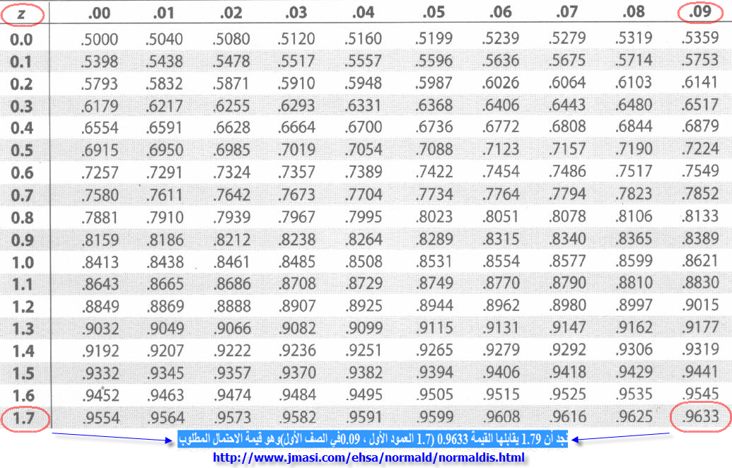
المحاضرة 5 الشريحة 27

س23/اذا كان مستوى المعنوية في مشكلة معينة يساوي 0.05 وان حجم العينة يساوي 20 فان قيمة T الحرجة التي تناظر اختبار ذو طرفين تساوي:
المنطقة الحرجة هى مجموعة القيم التى إذا وقعت قيمة الإحصائى ضمنها أدى ذلك إلى رفض صحة الفرضية ، وتستخرج عادة من الجداول الإحصائية

ا) 1.729
إذا كان الاختبار ذو طرفين فإن قيمة α هي قيمة 2Q الموجودة في الصف العلوي الثاني من جدول t ، وبالنظر إلى الجدول نجد أن القيمة الحرجة لـ t = 2.093 وهي القيمة الموجودة أمام الصف 19 وتحت العمود 0.05 في صف 2Q العلوي الثاني، ويبين الجدول التالي جزء مستقطع من جدول t :

ب) 2.093

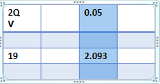
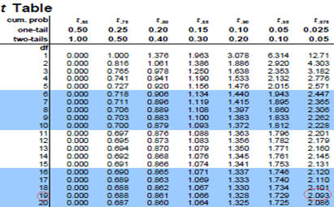
ج) 2.539

د) 2.845

المحاضرة 11 الشريحة 12
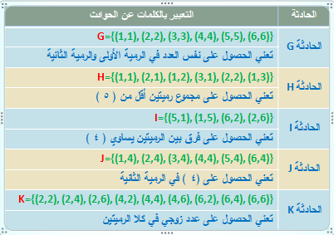
س24/الحادثة التالية (H) والممثلة بالمجموعة الجزئية من نقاط العينة
H={(1,1), (2,1), (1,2), (3,1), (2,2), (1,3)}
تعني بالكلمات ما يلي :

ا) الحصول على عدد زوجي في كلا الرميتين

ب) الحصول على نفس العدد في الرمية الاولى والرمية الثانية

ج) الحصول على مجموع رميتين اقل من (5)

د) الحصول على فرق بين الرميتين يساوي (4)
المحاضرة 2-1 الشريحة 34
س25/اختبار one sample t test من ضمن الاختبارات المعلمية واحد استخداماته لمعرفة وسط مجتمع يساوي قيمة ثابتة أم لا ، اما الاختبار البديل في الاختبارات الغير معلمية هو:

ا) اختبارt للعينات المستقلة Independent sample T test
الاختبارات الاحصائية اللامعلمية:
- اختبار مان وتني (بالفرق بين متوسطي مجتمعين)
- إختبار ويلكوكسون(فروق بين عينتين مرتبطتين)
- اختبار كروسكال واليس( تحليل التباين في اتجاه واحد)
ب) اختبار الاشارة Sign Test

ج) مان ونتي Mann Whitney

د) كروسكال والز Kruskal Wallis

المحاضرة 13 الشريحة 22

س26/التجربة العشوائيةRandom Experiment :

ا) التجربة التي تكون جميع نتائجها معلومة مسبقا ولا يمكن التنبؤ بحدوث أي من هذه النتائج بصفة مؤكدة

ب) التجربة التي تكون جميع نتائجها غير معلومة مسبقا ولا يمكن التنبؤ بحدوث أي من هذه النتائج بصفة مؤكدة

ج) التجربة التي تكون جميع نتائجها معلومة مسبقا و يمكن التنبؤ بحدوث أي من هذه النتائج بصفة مؤكدة

د) التجربة التي تكون جميع نتائجها غير معلومة مسبقا و يمكن التنبؤ بحدوث أي من هذه النتائج بصفة مؤكدة

المحاضرة 2-1 الشريحة 5

س27/ يتكون مجلس ادارة احدى الشركات من 5 محاسبين ، 7 مهندسين ، 3 اقتصاديين . اختير احدهم بطريقة عشوائية ، ماهو احتمال ان يكون من تم اختيارهم محاسب او اقتصادي ؟:

ا) 0.533
التعريف التقليدي للاحتمالات Definition Classical Probability
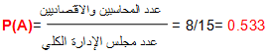

ب) 0.466

ج) 0.333

د) 0.200

المحاضرة 2-2 الشريحة 14

اذا اجريت دراسة لحساب العلاقة بين عدد المتغيرات وكانت مخرجات هذه الدراسة بعد تحليل بياناتها من خلال برنامج SPSS كالتالي:
حساب معامل ارتباط بيرسون
من خلال برنامج الـ SPSS
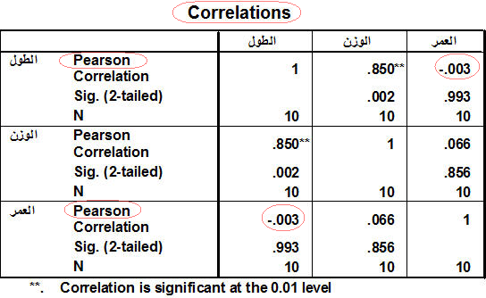
مصدر الجدول:امتحان الجامعـــة الإســلامية بغــزة كليـــــة التجــــــــارة قسم الاقتصاد والعلوم السياسية
س28/ من خلال البيانات السابقة ، قيمة معامل الارتباط بين المتغيرين (الطول والعمر):
معامل الارتباط: المقياس الإحصائي الذي يدل على مقدار العلاقة بين المتغيرات سلبية كانت أم إيجابية، وتتراوح قيمته بين الارتباط الموجب التام (+1) وبين الارتباط السالب التام (-1) .

ا) +0.993

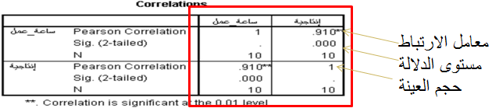
ب) -0.066

ج) +0.002

د) -0.003

المحاضرة 12-2 الشريحة 63

س29/باستخدام توزيع ذي الحدين فان احتمال الحصول على 4 صور في 6 رميات لعملة متوازنة كالاتى:
$P(4)=\frac{6!}{4!(6−4)!}(1/2)^{4}(1/2)^{2}=\frac{6⋅5⋅4⋅3⋅2⋅1}{4⋅3⋅2⋅1⋅2⋅1}(1/{\text{16}})(1/4)=\text{15}(1/{\text{64}})=\frac{\text{15}}{\text{64}}≃0\text{.}\text{23}$
ا) 0.194

$μ=\text{np}=(6)(1/2)=3$ب) 0.214
إن عدد الصور المتوقع في ست رميات هو:

ج) 0.234

د) 0.254
المحاضرة 4 الشريحة 13

س30/من خلال جدول التوزيع الطبيعي،احتمال أن تكون قيمة Z أكبر من 2 هو:
حيث أن احتمال أن تكون Z أقل من صفر = 0.5000 ومن الجدول احتمال Z في (2،0) = 0.47725 اذن احتمال أن تكون قيمة Z أكبر من 2 هي :
0.02275 = 0.47725 - 0.5000

ا) 0.0227

ب)0.02275
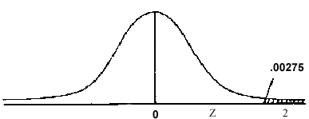
ج)0.02365

د) 0.02285

المحاضرة 5 الشريحة 23

إذا كان لدينا ثلاث منتجات لإحدى الشركات الصناعية ، وتم تقييمها من قبل مجموعة من المستهلكين وحصلنا على النتائج التالية:
المنتج (1)  X₁ | المنتج (2)  X₂ | المنتج (3)  X₃
7 | 4 | 2
10 | 6 | 2
10 | 7 | 3
11 | 9 | 7
12 | 9 | 6
50 | 35 | 20
ولكون لدينا ثلاث متغيرات فترية، ولرغبة الشركة معرفة الفروق بين هذه المتغيرات موضع الدراسة، فان انسب اسلوب احصائي هنا هو تحليل التباين الاحادي One Way ANOVA

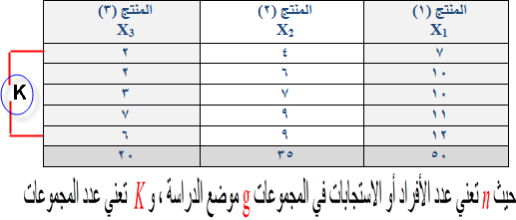
س31/ من خلال البيانات السابقة، قيمة ( مجموع المربعات بين المجموعات Between Sum of Squares ) تساوي:

ا) 20

ب) 50

ج) 85

د) 90

$\text{Between}\text{.}\text{.}\text{SS}=\sum{\frac{{\left(\sum{X_{g}}\right)}^{2}}{n_{g}}}−\frac{{\left(\sum{X}\right)}^{2}}{(n_{g})(k)}$$=\frac{{\left(\text{50}\right)}^{2}}{5}+\frac{{\left(\text{35}\right)}^{2}}{5}+\frac{{\left(\text{20}\right)}^{2}}{5}=\frac{{\left(\text{105}\right)}^{2}}{\text{15}}=\text{90}$

$\text{Between}\text{.}\text{.}\text{SS}=\sum{\frac{{\left(\sum{X_{g}}\right)}^{2}}{n_{g}}}−\frac{{\left(\sum{X}\right)}^{2}}{(n_{g})(k)}$
المحاضرة 12-1 الشريحة 39

س32/الاساليب الاحصائية التي تستوجب توافر بعض الافتراضات حول التوزيع الاحتمالي لتوزيع البيانات تسمى::
الاختبارات الإحصائية قد تدور حول معالم المجتمع المجهولة مثل الفروض المتعلقة بالوسط الحسابي، النسبة، التباين، معامل الارتباط،... وفى هذه الحالة يطلق على هذه الاختبارات اسم الاختبارات المعلميه Parametric Tests

ا) الاساليب الاحصائية المعلمية

ب) الاساليب الاحصائية اللامعلمية

ج) الاساليب الكمية

د) الاساليب النوعية

المحاضرة 10 الشريحة 10

س33/ يعرف مستوى المعنوية α على النحو التالي :
مستوى المعنوية Level of Significance)) الفــا:

هذه القيمة يمكن القول بأنها تمثل احتمال الوقوع في خطأ في الاختبار يسمى الخطأ من النوع الأول وهو رفض فرض العدم H₀ مع أنه صحيح
ا) رفض الفرض العدمي وهو صحيح ويجب قبوله

ب) قبول الفرض البديل وهو خاطئ ويجب رفضه

ج) رفض الفرض البديل وهو صحيح ويجب قبوله

د) قبول الفرض البديل وهو خاطئ ويجب رفضه
المحاضرة 14 الشريحة 44

س34/اختبار العينات المستقلة Mann Whitney – Two Independent Samples Test يستخدم
ا) لاختبار فرضية تتعلق بالفرق بين متوسطين للعينات المستقلة في حالة الاختبارات المعلميه

ب) لاختبار فرضية تتعلق بالفرق بين اكثر من متوسطين للعينات المستقلة في حالة الاختبارات المعلميه

ج) لاختبار فرضية تتعلق بالفرق بين متوسطين للعينات المستقلة في حالة الاختبارات اللامعلميه

د) لاختبار فرضية تتعلق بالفرق بين اكثر من متوسطين للعينات المستقلة في حالة الاختبارات اللامعلميه
المحاضرة 14 الشريحة 22
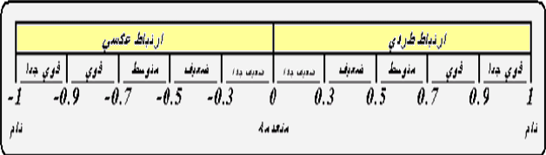

س35/عندما يكون معامل الارتباط = - 1.016 فان العلاقة تفسر :

ا) علاقة عكسية قوية
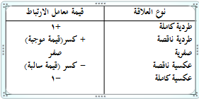
ب) علاقة طردية ضعيفة

ج) لاتوجد علاقة على الاطلاق

د) قيمة غير صحيحة لمعامل الارتباط (وتتراوح قيمته بين الارتباط الموجب التام (+1) وبين الارتباط السالب التام (-1) .
المحاضرة 12-2 الشريحة 4
س36/اذا كانت لدينا البيانات التالية
$(A∪B)$A={1,2,3,,x.y}B={3,4,5,x,w} وكانت المجموعة الكليةU={1,2,3,4,5,w,x,y,z}
من خلال البيانات السابقة فان قيمة تساوي:

$(A∪B)=\left\{1,2,3,4,5,x,y,w,z\right\}$ا)
$(A∪B)=\left\{1,2,3,4,5\right\}$
ب)
$(A∪B)=\left\{1,2,3,4,5,x,y,w\right\}$
ج) ________________________________________
$(A∪B)=\left\{3,4,5,x,y,w\right\}$
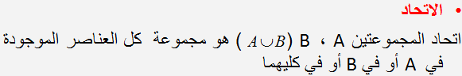
د)
المحاضرة 1-1 الشريحة 22
$A∩B$
س37/من خلال البيانات السابقة فان قيمة تساوي::
$A∩B=\left\{3,x\right\}$
ا) ___________________________
$A∩B=\left\{4,x\right\}$
ب)
$A∩B=\left\{3,y\right\}$
ج)
$A∩B=\left\{4,w\right\}$
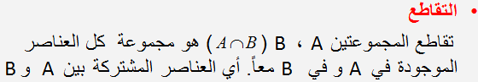
د)
المحاضرة 1-1 الشريحة 22

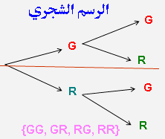
$Ω=\left\{\text{GR},\text{GR},\text{RG},\text{RR}\right\}$س38/نفترض انه عندما تكون الاشارة خضراء نرمز لها بالرمز G وعندما تكون حمراء نرمز لها بالرمز R، فاذا كان في طريقك الى الجامعة توجد اشاراتا مرور، فيكون بالتالي فضاء العينة لتجربة ذهابك الى الجامعة كالتالي:

ا)
$Ω=\left\{\text{GG},\text{RR},\text{RG},\text{RR}\right\}$
ب)

ج) Ω={GG, GR, RG, RR}
$Ω=\left\{\text{GG},\text{GR},\text{GG},\text{RR}\right\}$
د)

المحاضرة 2-1 الشريحة 24

س39/اذا رغبت احدى الشركات ان تعرف بدرجة ثقة 95% ما اذا كان يمكنها الادعاء بأن صناديق الصابون المسحوق الذي تبيعها تحتوي على اكثر من 500 جرام. وتعرف الشركة من الخبرة الماضية أن أوزان الصابون بالصناديق تتبع التوزيع الطبيعي. وقد أخذت الشركة عينة عشوائية حجمها n = 25 ووجدت أن X = 520 جرام و s = 75 جرام. فان قيمة الاحصائية المناسبة للتحقق من هذه الدعوةμ> 500 تساوي:

$t=\frac{\bar{X}−μ}{s/{\sqrt{n}}}=\frac{\text{520}−\text{500}}{{\text{75}}/{\sqrt{\text{25}}}}=\frac{\text{20}}{\text{15}}=1\text{.}\text{33}$ا)1.26

ب) 1.28

ج)1.30

د) 1.33
المحاضرة 10 الشريحة 72

س40/ رمى حجر نرد مرد واحدة، فان احتمال الحصول على رقم P(A˃2) يساوي:
فراغ العينة لهذه التجربة هو : {1, 2, 3, 4, 5, 6} Ω=
احتمال الحصول على رقم أكبر من 2
الاحتمالات Probabilities:::الأحداث Events:::
الحدث البسيط ( Simple event ): وهو الحدث المكون من عنصر واحد مثل {1} في تجربة إلقاء حجر النرد.
الحدث المركب ( Compound event ): الحدث المكون من أكثر من عنصر مثل {2، 4، 6} حدث العدد زوجي في تجربة إلقاء حجر النرد
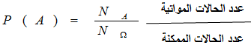
http://www.jmasi.com/ehsa/prob/prob.htm

ا) 1/6

ب) 3/6

ج) 4/6

د) 6/6

المحاضرة 2-1 الشريحة 11

س41/اختبار احصائي يستخدم لقياس مدى الفارق والتباين بين اكثر من متوسطين:
اختبارات ت T Tests
اختبار ت لعينة واحدة One-Sample T Test
معرفة مااذا كان متوسط متغير ما يختلف عن متوسط ثابت معين (متوقع أو مفترض)؟
اختبار ت للعينات المستقلة Independent-Samples T Test
يقارن هذا الاختبار متوسطي مجموعتين من أجل هذا تقسم المجموعتان إلى مجموعتين عشوائيتين، وأي فرق بينهما يرجع للمتغير التجريبي
اختبار ت للعينات الزوجية Paired-Samples T Test
قارن بين متوسطي "متغيرين" في مجموعة واحدة
---------------------------------------------------------------
الانحدار Regression
لدراسة العلاقة بين متغير تابع ومجموعة من المتغيرات المستقلة
http://uqu.edu.sa/page/ar/77113
---------------------------------------------------------------

ا) اختبار t

ب) اختبار Jama

ج) اختبار ANOVA

د) تحليل الانحدار

المحاضرة 12-1 الشريحة 12

س42/عند رمي عملة متوازنة مرتين فان النواتج الممكنة هي TT,TH,HT,HH واذن قيمة P(1H) تساوي :
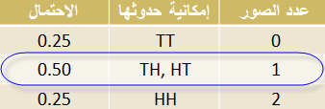
$P(\text{1H})=\frac{1}{4}$
ا)
$P(\text{1H})=\frac{1}{2}$
ب)
----------------
$P(\text{1H})=\frac{1}{3}$
ج)
$P(\text{1H})=\frac{2}{3}$
د)
المحاضرة 4 الشريحة 10

س43/اراد باحث دراسة ملكية السيارات في مدينة ما،واختار (2%) اقصى خطأ مسموح به، وثقة احصائية قدرها (95%) فان حجم العينة التي تحتاجها لضمان الدقة المرجوة في تمثيل:
^ ^
الدكتور لم يذكرها في السؤال
ويتوقع أن يمتلك نصف السكان وسائط نقل خاصة

ا) 24
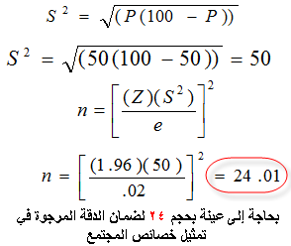
ب) 28

ج) 30

د) 32

Z = هو معامل الثقة 1.96 (لدرجة الثفة95%)
e = هو أقصى خطأ مسموح به
S =قيمة التباين
P =النسبة المئوية للخاصية موضع الدراسة

المحاضرة 7 الشريحة 30

س44/قام أحد الباحثين في مجال الزراعة بدراسة مائة مزرعة، فوجد أن متوسط مساحة المزرعة الواحدة (53) هكتارا، وبانحراف معياري عن المتوسط بقيمة (26) هكتارا
$\begin{aligned}\hat{μ}=\overline{X}±Zσ\overline{x} \\ =\text{53}±\left(1\text{.}\text{96}\right)\frac{\text{26}}{\sqrt{\text{100}}} \\ =\text{53}±5\text{.}1\end{aligned}$من هذه البيانات فان حدود الثقة في تقدير متوسط مساحة المزرعة في منطقة الدراسة وبثقة إحصائية مقدارها 95% تساوي:
$=\text{53}±3\text{.}1$ا)
$=\text{53}±4\text{.}7$
ب)
$=\text{53}±5\text{.}1$
ج) __________________
$=\text{53}±6\text{.}7$
د)
المحاضرة 7 الشريحة 24

س45/اذا كان احتمال نجاح احمد في المحاسبة هو 0.8 واحتمال نجاح خالد في المحاسبة هو 0.6 فان احتمال نجاح احمد وخالد معا في المحاسبة يساوي:
الحدثان المستقلان ( Independent events ): اللذان لا يتأثر أي منهم بالآخر (وقع أحدهم لا يؤثر أو يتأثر بوقوع أو عدم وقوع الآخر..قاعدة الضرب للاحتمالات للإحداث المستقلة
(P(A ∩ B) = P(A) × P(B

ا) 0.20

ب) 0.48
اما الاحتمالات المشروطة ::نقسم
للأسف لم اجد في المحاضرة سوى مثال مختلف

ج) 1.33

د) 1.4
http://www.jmasi.com/ehsa/prob/prob.htm
المحاضرة 2-2 الشريحة 31

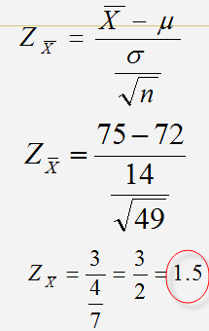
$\begin{aligned}n=\text{49} \\ σ=\text{14} \\ \bar{X}=\text{75} \\ μ=\text{72}\end{aligned}$س46/عينة عشوائية حجمها 49 شخصا اختيرت من افراد دولة ما،فاذا كان الوسط الحسابي لدخول الافراد الاسبوعية في العينة هو 75 دولارا مقابل الفرض البديل أنه لايساوي 72 وذلك بمستوى معنوية 5% اذا علمت ان الانحراف المعياري لخول الافراد يساوي 14 دولارا,قيمة الاحصائية في هذه الدراسة تساوي:

ا) 1.3

ب) 1.5

ج) 1.7

د) 1.9
المحاضرة 10 الشريحة 58

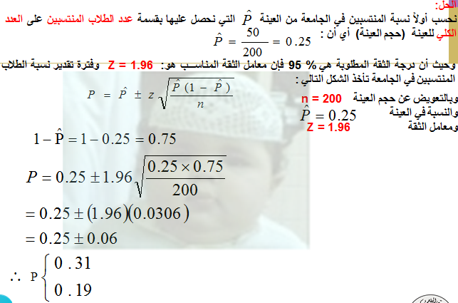
س47/في جامعة الملك فيصل اختيرت عينة من 200 طالب، كان عدد المنتسبين بها 50 طالب، قدر نسبة الطلاب المنتسبين في الجامعة بدرجة ثقة 95% فان نسبة المنتسبين في الجامعة P بين القيمتين:

ا) 0.29 , 0 .37

ب) 0.19 , 0 .31

ج) 0.17 , 0 .27

د) 0.18 , 0 .21

المحاضرة 9 الشريحة 32
س48/القيمة الحرجة (نقطة القطع العليا) للمتغير العشوائي t عندما تكون درجات الحرية 20 ومستوى الدلالة 0.95 تساوي:
t_{α} = -t_{1-α}
t_{(20,0.95)}=-t_{(20,0.05)}=1.725

ا) 0.860
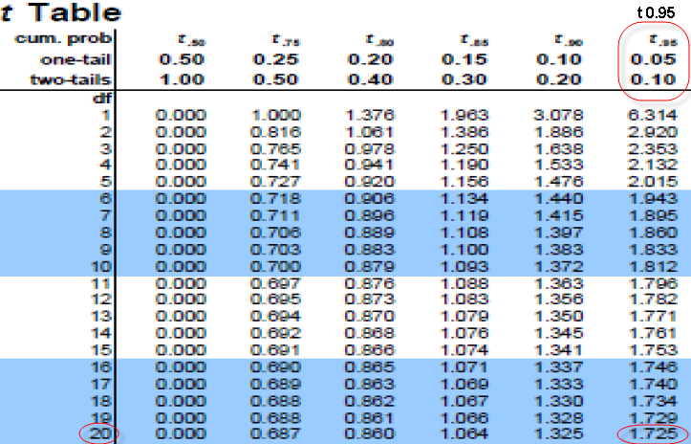
ب) 1.064

ج) 1.325

د) 1.725
المحاضرة 5 الشريحة 53

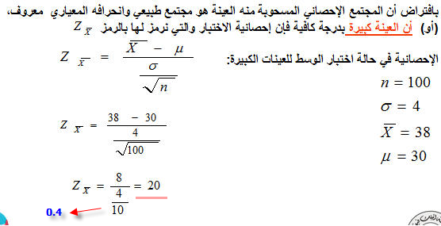
س49/اذا كان متوسط انتاجية العامل في احد المصانع هي 30 وحدة في اليوم. جرب نظاما للحوافز المادية على عينة من 100 عامل لمدة معينة،تبين بعدها ان متوسط انتاجية العامل في العينة اصبح 38 بانحراف معياري 4 وحدات،وفق هذه البيانات تكون القيمة المحسوبة لـ Z هي:
ا) 10
ب) 20
ج) 30

د) 40

المحاضرة 10 الشريحة 60
$σ$س 50/ يتناسب حجم العينة مع تباين المفردات في المجتمع ( ) تناسبيا:
ا) طرديا
(مقتبس) تتسم القيم في معظم المجتمعات بالتباين أو التشتت، ويقاس التباين أو التشتت كميا بعدة مقاييس أشهرها الانحراف المعياري ، لكن عندما يستخدم المراجع المعاينة الحكمية فإنه يقيس التباين أو التشتت على أساس حكمي مثل كبير ، متوسط ، صغير ، ويعتمد المراجع في ذلك على خبرته الشخصية ومعرفته بالمجتمع المختص أو يسحب عينة مبدئية من المجتمع ويقوم بفحصها ومن واقع نتائج الفحص يستطيع تقدير تباين المجتمع. وبصفة عامة توجد علاقة طردية بين تباين المجتمع وحجم العينة. ولذلك فقد يلجأ المراجع إلى تقسيم المجتمع إلى مجموعات متجانسة ويحدد عينة لكل مجموعة بغرض تقليل حجم العينة

ب) عكسيا
ج) فتريا
د) نوعيا
المحاضرة 11-2 الشريحة 7
